Chambres d’hôtes MADOLI

Rue de l’Aisne 35
6997 Erezée
0032 497 52 97 62 (Linda)

WANDELING : +/- 10 kilometer

FANZEL (213m) - COL DU RIDEUX (370m) - SENTIER DES CRETES – BOSRAND RICHTING HEYD (330m) – COL DU RIDEUX (370m) – TIER DE HEYD – FANZEL

Zoals te zien aan de hoogtes : een klim van 157 meter naar de Col !
- Verlaat de B&B en sla LINKS AF.
- Neem de eerste afslag LINKS aan het 2dehuis, op +/-200 m. Het geasfalteerde weggetje slingert naar boven.
- Bij de splitsing RECHTSAF, begin je de klim naar de COL. (Mocht je linksaf slaan dan ga je meteen weer naar de dorpskern van Fanzel, dit kan je eventueel doen als je je aanvankelijk wil beperken tot een eerste kennismaking van de streek).
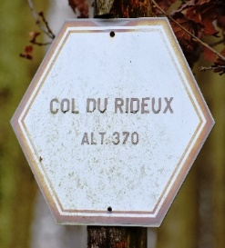
- COL DU RIDEUX na 3km) : ZIE PLAN OP ACHTERZIJDE
Steek de straat over en volg dit bordje :
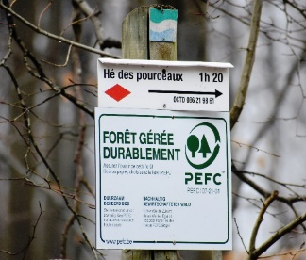
Je gaat dus (rechts) het bos in (eerst loofbos, dan naaldbomen).
- Volg een tijd het bospad. Na een draai naar links (volg NIET rechts de aangeduide route) het pad daalt licht nu) moet je wel even goed uitkijken na zo’n honderd meter want het bordje “Sentier des crêtes” bevindt niet langs de kant van de weg maar in het bos zelf, niet zichtbaar in de zomer….Waar drie bomen (2 naaldomen, 1 beuk) in een driehoek staan moet je RECHTS het bos in.
- Als je in het bos meedraait naar links ben je er net voorbij : keer even terug !
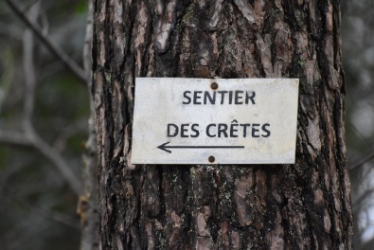
Volg nu de pijl en het pad en je loopt over de drakenrug. Zie de talrijke mossen en de puddingstenen….
Als het pad afdaalt tot aan een splitsing (na een hogere rotsblok aan je rechterzijde) sla dan LINKSAF (Route rode ruit). Je volgt nu het bospad naar beneden en blijft nu de bosrand (naar links toe) volgen tot voorbij een boerderij komt, zie je het houten paard verderop ?
Bij de volgende splitsing (Mariabeeldje) sla je LINKSAF. In het bos je drie splitsingen tegen : 1&2 rechtsaf, 3 linksaf. Na een paar honderd meter begint de korte maar stevige klim terug naar de COL. (En dus NIET rechts afslaan naar Heyd).
- Sla linksaf (dus de hoofdweg volgen en niet de Rue Pierressart nemen waarmee je naar boven bent gekomen) en volg de baan tot je wat huizen tegenkomt (hoogte 320m). De weg loopt dood voor AUTOverkeer. Sla dan RECHTSAF en volg de mooie afdaling over de “Tier de Heyd”. Op een bepaald moment op je linkerzijde bijenkorven…
Inkorting : Wanneer je op je rechterzijde de “rode route” ziet dan volg je deze naar beneden en je komt weer uit aan het huis(*). RECHTSAF richting FANZEL.
- Of je blijft de afdaling verder doen (+ 1km) tot in Laforge: als je bij de weg aankomt sla je RECHTSAF richting FANZEL (autoweg). OF….
- Variatie : In het gehucht LAFORGE (hoogte 207m), zie je naast een huis (ernaast is een magazijn) een bordje (je hebt even de indruk dat je door iemands tuin loopt maar het is wel degelijk een wandelweg) :
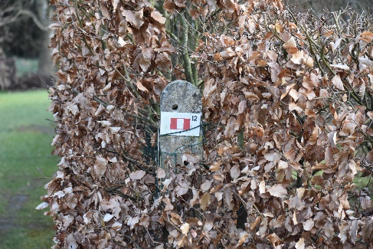
Dit paadje gaat over de Aisne en dan volgt er een STEILE klim naar boven, tot in het dorp Mormont. Aan de geasfalteerde weg sla je rechtsaf en daal je af naar Fanzel.
